Муниципальное бюджетное общеобразовательное учреждение

«Средняя общеобразовательная школа №4»

г.Альметьевска Республики Татарстан

Рабочая программа
кружка «Проектная деятельность»
для 5 класса

Составил:
учитель английского языка I кв.категории
Фассахова Гульнара Равилевна

Пояснительная записка
“Tell me and I'll forget.
Show me and I’ll remember.
Involve me and Ill understand. »
Benjamin Franklin

«Скажи мне и я забуду, покажи мне и я запомню, вовлеки меня и я пойму», - еще вXVIII веке сказал великий американский ученый и политик Бенджамин Франклин. Это высказывание идеально подходит для того, чтобы сформулировать основную задачу школы XXІ столетия.

Цель современного обучения состоит не только в том, чтобы дать определенный багаж знаний ученику. Важной задачей для учителя становится научить школьников самостоятельно добывать необходимую для жизни информацию и пользоваться ею. Время диктует необходимость перехода школы от принципа «обучения на всю жизнь» к принципу «обучение на протяжении всей жизни». Таким образом, современный процесс обучения предполагает новую модель отношений между учителем и учеником.
Изменения, произошедшие в системе образования за последние годы, привели к переосмыслению методов и технологий обучения иностранным языкам. В рамках внедрения Федерального государственного образовательного стандарта нового поколения следует отметить, что новый стандарт нацелен на реализацию личностно-ориентированного, деятельностного и компетентностного подходов к обучению иностранному языку.
Основное отличие нового Стандарта заключается в изменении результатов, которые мы должны получить на выходе (планируемые личностные, предметные и метапредметные результаты);
Инструментом достижения данных результатов являются универсальные учебные действия (программы формирования УУД);
Основным подходом формирования УУД, согласно новым Стандартам, является системно-деятельностный подход;
Одним из методов реализации данного подхода является проектная деятельность.
Проектная деятельность - это модель обучения, которая вовлекает ученика в процесс решения сложных проблем. Этот процесс завершается в реальном материале - продукте проекта. Проекты для поддержки учебных возможностей могут строиться на различном учебном материале курса английского языка. Разной также может быть мотивация к их выполнению. Однако всем проектам свойственны общие черты. Проекты базируются на таких вопросах, ответы на которые не могут быть получены зубрежкой. Необходимо подчеркнуть, что создание проекта – сложный и кропотливый труд. Он интересен и по силам тем учащимся, которые хотят быть настоящими исследователями, получить навык работы с научной литературой, а также научиться практическому применению знаний в области информационных и компьютерных технологий. Эти знания, умения и навыки обогащаются и шлифуются в процессе исследовательской деятельности.
Преимущества метода проектов в образовательной практике:
- демократизация преподавания.
- обучение связано с жизнью.
- проект-форма социализации.
Актуальность метода обусловлена следующими концептуальными положениями современного образования:
- смещение акцентов: от школы заучивания – к школе развития;
- понимание значимости английского языка – востребованного , практико-ориентированного, личностно значимого знания;
- признание ученика субъектом обучения, а значит, приоритетными его личность и интересы;
- построение отношений учителя и ученика на основе диалога – событийной формы познания;
- осмысление демократизации системы обучения как равенства и ответственности сторон за его результаты.

Цель курса кружка «Проектная деятельность»:

формирование исследовательской компетентности школьников (обеспечение уровня образованности, достаточного для самостоятельного творческого решения нестандартных задач).

Задачи курса кружка «Проектная деятельность»
образовательные:
-ввести понятие о методе проектов;
-расширение и углубление теоретических знаний обучающихся;
-овладение методикой исследования и экспериментирования при решении учебных задач;
развивающие:
-развивать критическое мышление, навыки исследовательской и творческой деятельности;
-совершенствовать познавательные навыки обучающихся, умение ориентироваться в информационном пространстве, анализировать полученную информацию, самостоятельно выдвигать гипотезы, принимать решения;
воспитательная:
-воспитывать умение работать в паре или группе.

Общая характеристика курса
Предлагаемый факультатив по теме: «Проектная деятельность» своим содержанием сможет привлечь внимание учащихся среднего звена, которым интересна творческая работа.
На уроках учащиеся овладевают специальными знаниями и умениями, необходимыми в исследовательской работе, но полноценная работа наиболее эффективна в рамках внеурочной деятельности. Это факультативы, кружки, индивидуально-групповые занятия.
Данный курс направлен на расширение знаний учащихся, ориентирован на самостоятельную деятельность ребят, где целью познавательных действий обучающихся является не просто усвоение содержания, а решение определенной проблемы на основе этого содержания, то есть активное применение полученных знаний либо для получения нового знания, либо для получения практического результата на основе применения полученного знания.
Проектная деятельность направлена на духовное и профессиональное становление личности ребёнка через активные способы действий. Ученик, работая над проектом, проходит стадии определения проблемы, планирования, сбора информации, ее анализа и преобразования (синтеза), активной деятельности по созданию задуманного продукта, его презентации, разработки портфолио проекта. Проектная деятельность предполагает освоение способов деятельности, положенных в основу формирования ключевых компетентностей (информационной, коммуникативной, исследовательской и т.п.).
Проектная работа нравится школьникам, потому что она дает им дополнительную возможность проявить себя, позволяет им выбрать ту форму деятельности, которая им по душе. Она объединяет ребят, так как чаще всего они работают группами, помогая друг другу, во время выбора и обсуждения темы проекта, подбора литературы и материалов, составления плана проекта, проведения опроса, подбора оформления, написания работы, создания презентации.
Описание места курса в учебном плане
Рабочая программа дополнительного образования «Проектная деятельность» для 5 класса разработана на основе примерной программы основного общего образования по иностранным языкам (английский язык 5-9 классы), УМК "Spotlight" - 5 класс. Быкова Н., Дули Дж., Поспелова М., Эванс В.– М.: Express Publishing: Просвещение, 2014; составлена на основе федерального компонента Государственного стандарта основного общего образования второго поколения, реализуемого Российской академией образования по заказу Министерства образования и науки Российской Федерации и Федерального агентства по образованию, 2010г.), соответствует нормам и стандартам Министерства Образования Российской Федерации для 5-х классов и соотносится с требованиями к обязательному минимуму по иностранным языкам, утвержденными приказом Министерства общего и профессионального образования Российской Федерации. Главные цели курса полностью ответствуют стандарту основного общего образования по иностранному языку. Это развитие коммуникативной компетенции учащихся в совокупности ее составляющих: речевой, языковой, социокультурной, компенсаторной и учебнопознавательной, а также развитие и воспитание потребности школьников пользоваться английским языком как средством общения, познания, самореализации и социальной адаптации; развитие национального самосознания, стремления к взаимопониманию между людьми разных культур и сообществ. На прохождение программы данного курса в 5-м классе выделяется 1 час в неделю (34 учебных часа в год). Занятия состоят из серии учебных проектов, проводятся в компьютерном классе один час в неделю длительностью 45 минут. На каждый проект отводится по 6 часов аудиторного времени.

Планируемые результаты обучения
Личностные:
- формирование целостного мировоззрения, учитывающего социального-культурного, языкового, духовного многообразия современного мира;
- формирование коммуникативной компетентности в общении и сотрудничестве со сверстниками, старшими и младшими в процессе образовательной, общественно полезной, учебно-исследовательской, творческой и других видах деятельности;
- формирование мотивации изучения иностранных языков и стремления к самосовершенствованию в образовательной области «Иностранный язык»;
- осознание возможностей самореализации средствами иностранного языка;
- стремление к совершенствованию речевой культуры в целом.
Метапредметные:
- умение организовывать учебное сотрудничество и совместную деятельность с учителем и сверстниками; работать индивидуально и в группе: находить общее решение и разрешать конфликты на основе согласования позиций и учёта интересов; формулировать, аргументировать и отстаивать своё мнение;
- формирование и развитие компетентности в области использования информационно-коммуникационных технологий (далее ИКТ– компетенции);
- развитие коммуникативной компетенции, включая умение взаимодействовать с окружающими, выполняя разные социальные роли;
- развитие исследовательских учебных действий, включая навыки работы с информацией: поиск и выделение нужной информации, обобщение и фиксация информации;
- осуществление регулятивных действий самонаблюдения, самоконтроля, самооценки в процессе коммуникативной деятельности на иностранном языке.
Предметные:
- составлять план, тезисы устного или письменного сообщения; кратко излагать результаты проектной деятельности;
- распознавание и употребление в речи основных значений изученных лексических единиц (слов, словосочетаний, реплик-клише речевого этикета);
- начинать, вести/поддерживать и заканчивать различные виды диалогов в стандартных ситуациях общения, соблюдая нормы речевого этикета, при необходимости переспрашивая, уточняя;
- расспрашивать собеседника и отвечать на его вопросы, высказывая своё мнение, просьбу, отвечать на предложение собеседника согласием/отказом в пределах изученной тематики и усвоенного лексико-грамматического материала;
- знание национально-культурных особенностей речевого и неречевого поведения в своей стране и странах изучаемого языка; применение этих знаний в различных ситуациях формального и неформального межличностного и межкультурного общения;
- понимание роли владения иностранными языками в современном мире.

Этапы работы над проектом
Этапы работы над проектом | Цели и задачи | Деятельность учителя | Деятельность учащихся
1. Планирование. | Цели:  Стимулирование потока идей.  Определение общего направления исследовательской работы | Выделяет наиболее удачные идеи.  Определяет сроки, необходимые для получения конечных результатов.  Помогает ученикам сформулировать 5-6 связанных друг с другом подтем.  Продумывает вариант объединения выделенных подтем в единый проект для класса (параллели, несколько параллелей и т. д.)  Предлагает органи-зовать группы; распределить роли в группах. | Осуществляют вживание в ситуацию.  Обсуждают тему проекта, предмет исследования с учителем.  Формируют группы.  Принимают в составе группы (или самостоятельно) решение по поводу темы (подтем) проекта и аргументируют свой выбор.
2. Аналитический этап. | Цели:  Правильная формулировка задачи проекта.  Определение источников информации, способов сбора и анализа информации, вида продукта и возможных форм презентации результатов проекта, сроков презентации.  Распределение задач (обязанностей) между членами группы. | Направляет процесс поиска информации учащимися (при необходимости помогает определить круг источников информации.  Предлагает учащимся:  - различные варианты и способы хранения и систематизации собранной информации;  - спланировать деятельность по решению задач проекта;  - продумать возможные формы презентации результатов проекта;  - продумать критерии оценки результатов и процесса. | Осуществляют поиск, сбор, систематизацию и анализ информации;  Распределяют роли в группе; планируют работу; выбирают формы и способа презентации предполагаемых результатов;  Продумывают продукт групповой и/или индивидуальной деятельности на данном этапе.  Проводят оценку (самооценку) результатов данного этапа работы.
3.  Этап обобщения информации. | Цель: Структурирование полученной информации и интеграции полученных знаний, умений, навыков. | Наблюдает, советует, косвенно руководит деятельностью, отвечает на вопросы учащихся.  Контролирует соблюдение правил техники безопасности.  Следит за соблюдением временных рамок этапов деятельности. | Систематизируют полученные данные.  Объединяют в единое целое полученную каждой группой информацию.  Выстраивают общую логическую схему выводов для подведения итогов. (Это могут быть: рефераты, доклады, проведение конференций, показ видеофильмов, спектаклей; выпуск стенгазет, школьных журналов, презентация в интернете и т.д.).
4.  Оформление  результатов. | Цель: структурирование полученной информации и интеграции полученных знаний, умений, навыков. | Наблюдает, советует,  направляет процесс анализа.  Помогает в обеспечении проекта.  Мотивирует учащихся, создает чувство успеха; подчеркивает социальную и личностную важность достигнутого. | Оформляют проект, изготавливают продукт.  Участвуют в коллективном анализе проекта, оценивают свою роль, анализируют выполненный проект, выясняют причины успехов, неудач.  Проводят анализ достижений поставленной цели. Делают выводы
5. Представление полученных результатов работы (презентация). | Цель:  Демонстрация материалов, представление результатов. | Выступает в качестве эксперта.  Подводит итоги обучения.  Оценивает умения: общаться, слушать, обосновывать свое мнение, толерантность и др.; | Осуществляют защиту проекта.  Отвечают на вопросы слушателей.  Демонстрируют:  • понимание проблемы, цели и задач;  • умение планировать и осуществлять работу;  • найденный способ решения проблемы;  • рефлексию деятельности и результата.  Выступают в качестве эксперта, т.е. задают вопросы и высказывают критические замечания (при презентации других групп \ учащихся) на основе установленных критериев оценивания результатов и процесса.

Учебно - тематическое планирование

№ | Тема | Кол-во часов
1 | Введение в проектную деятельность. Что такое метод проектов, история развития проектного метода. | 1
2 | Классификация проектов. Этапы работы над проектом. | 1
3 | Требования к оформлению проекта, работа над содержанием проекта, календарный план работы над проектом. | 1
4 | Планирование проекта «Школы в Англии и в России». | 1
5 | Аналитический этап. | 1
6 | Этап обобщения информации. | 1
7 | Оформление результатов. | 1
8-9 | Представление полученных результатов работы (презентация). | 2
10 | Планирование проекта «Сувениры Великобритании и России». | 1
11 | Аналитический этап. | 1
12 | Этап обобщения информации. | 1
13 | Оформление результатов. | 1
14-15 | Представление полученных результатов работы (презентация). | 2
16 | Планирование проекта «Животный мир моей страны или стран изучаемого языка | 1
17 | Аналитический этап. | 1
18 | Этап обобщения информации. | 1
19 | Оформление результатов. | 1
20-21 | Представление полученных результатов работы (презентация). | 2
22 | Планирование проекта «Путеводитель по Лондону». | 1
23 | Аналитический этап. | 1
24 | Этап обобщения информации. | 1
25 | Оформление результатов.
26-27 | Представление полученных результатов работы (презентация). | 2
28 | Планирование проекта «Национальные праздники стран изучаемого языка». | 1
29 | Аналитический этап. | 1
30 | Этап обобщения информации. | 1
31 | Оформление результатов. | 1
32-33 | Представление полученных результатов работы (презентация). | 2
34 | Праздник проектов | 1
Итого 34 часа

Критерии оценивания
Весьма важный вопрос – оценка выполненных проектов, которая должна носить стимулирующий характер. Школьников, добившихся особых результатов в выполнении проекта, можно отметить дипломами или памятными подарками, при этом должен быть поощрен каждый ученик, участвовавший в выполнении проектов. Не следует превращать презентацию в соревнование проектов с присуждением мест. Лучше выделить несколько номинаций и постараться так, чтобы каждый проект «победил» в «какой-либо» номинации.
Выделяют 5 критериев защиты проекта, и каждый из них оценивается отдельно.
Оформление и выполнение проекта:
1. Актуальность темы и предлагаемых решений, реальность, практическая направленность и значимость работы.
2. Объём и полнота разработок, самостоятельность, законченность, подготовленность и значимость работы.
3. Уровень творчества, оригинальность раскрытия темы, подходов, предлагаемых решений.
4. Аргументированность предлагаемых решений, подходов, выводов, полнота библиографии, цитируемость.
5. Качество записи: Оформление, соответствие, рубрицирование и структура текста, качество эскизов, схем, рисунков; качество и полнота рецензий.
Защита:
1. Качество доклада: композиция, полнота представления работы, подходов, результатов; аргументированность, объём тезауруса, убедительность и убежденность.
2. Объём и глубина знаний по теме (или предмету), эрудиция, межпредметные связи.
3. Педагогическая ориентация: культура речи, использование наглядных средств, манера, чувство времени, импровизационное начало, удержание внимания аудитории.
4. Ответы на вопросы: полнота, аргументированность, убедительность и убежденность, дружелюбность, стремление использовать ответы для успешного раскрытия темы и сильных сторон работы.
5. Деловые и волевые качества докладчика: ответственное решение, стремление к достижению высоких результатов, доброжелательность, контактность.
Суммарная оценка работы и защиты:
отлично - 155-200 баллов
хорошо - 100-154 балла
удовлетворительно - менее 100 баллов.

Список литературы:
1. Федеральный государственный образовательный стандарт основного общего образования, утвержденного приказом Министерства образования и науки Российской Федерации от 06 октября 2009 г. №373.
2. Примерные программы основного общего образования. Иностранный язык. – М.: Просвещение, 2009. – (Серия «Стандарты второго поколения»).
3. Федеральный компонент Государственных образовательных стандартов начального общего, основного общего и среднего (полного) образования (Приложение к приказу Минобразования России от 5 марта 2004 года № 1089).
4. Авторская программа курса английского языка к УМК «Spotlight» для учащихся 2-11 классов общеобразовательных учреждений. – М.: Просвещение, 2009.

5. УМК "Spotlight" - 5 класс. Быкова Н., Дули Дж., Поспелова М., Эванс В.– М.: Express Publishing: Просвещение, 2014.

6. Полат Е.С. Метод проектов на уроках иностранного языка/ Иностранные языки в школе - № 2, 3 - 2000 г.
7.Сергеев И.С. Как организовать проектную деятельность учащихся: Практическое пособие для работников общеобразовательных учреждений. — 2-е изд., испр. и доп.— М.: АРКТИ, 2005. — 80 с.
8. Электронный учебник по курсу «Проектная деятельность как способ организации семиотического образовательного пространства». bg-prestige.narod.ru›proekt
9.Пособия по страноведению
10. Интернет ресурсы:
Сайт дополнительных образовательных ресурсов http://www.prosv.ru/
http://projectbritain.com/
http://londontopic.co.uk
www.learnaboutengland.co.uk
Приложение 1
План работы над проектом «Путеводитель по Лондону»

Авторы проекта: 5А класс

Тема проекта: «Путеводитель по Лондону»

Актуальность
Лондон - одно из увлекательнейших мест для детей: он большой, оживленный и переполнен кипящей в нем жизнью. Лондон обладает такой причудливой смесью старины и ультрасовременности, таким удивительным смешением различных национальностей и фантастическими достопримечательностями. Путешествие в Лондон - отличный способ пополнить багаж знаний и расширить свой кругозор.

Объект исследования
Культурное наследие Лондона

Цель работы

Изучить и проанализировать информацию о достопримечательностях Лондона, создать на основе полученной информации туристический путеводитель и компьютерную презентацию.

Задачи
- Научиться искать и выбирать необходимую информацию.
- Научиться обобщать изученный материал по теме.
- Научиться работать с дополнительной литературой.
- Развивать интерес к языку и традициям страны изучаемого языка.
- Развивать самостоятельность, творчество, активность.
Проблема
Из богатого объёма информации выбрать и систематизировать самый интересный материал на двух языках (русском и английском), рассказать о достопримечательностях и интересных местах Лондона.

Методы исследования
Поисковый – информация в сети Интернет, библиотечный фонд, дополнительная литература, аудио- и видеоматериалы.
Анализ – отбор только самой важной и интересной информации по теме.
Синтез – обобщение полученной информации и структурирование по рубрикам.
Гипотеза - далеко не все обладают возможностью путешествовать и посетить великую европейскую столицу Лондон и не знакомы с основными достопримечательностями и интересными местами этого города.
Материальный продукт – туристический путеводитель и компьютерная презентация как итог представления о достопримечательностях столицы изучаемого языка.

Планируемые результаты обучения
Предметные:
- развитие умений и навыков говорения по теме «Путеводитель по Лондону»;
- осознание основного лексического материала по теме и умению употреблять его в речи при общении.
Метапредметные:
- формирование и развитие нравственных качеств личности, формирование уважения к стране изучаемого языка.
- формирование и развитие межкультурной компетентности в процессе ознакомления с достопримечательностями столицы страны изучаемого языка.
Личностные УУД:
- развитие речи учащихся (обогащение и усложнение словарного запаса)
- формирование и развитию познавательного интереса учащихся к предмету.
- развитие внимания, памяти, способности к сравнению и сопоставлению речевых единиц, к анализу, обобщению;
- формирование готовности изучать английский язык, знакомиться с особенностями страны изучаемого языка и ехать на обучение в г. Лондон.
Когнитивные УУД:
- к окончанию занятия учащийся будет уметь правильно произносить названия достопримечательностей, знать их месторасположение, описывать их и столицу страны изучаемого языка, используя правильно-подобранные прилагательные, правильно писать название достопримечательностей.

Этапы работы

I этап

Планирование
Выбор темы, постановка цели, определение формы конечного продукта и критериев оценки, постановка задач.

Был проведен опрос учащихся для выяснения их интересов в области истории и культуры Британии и Лондона, какой вид творческой деятельности им ближе, какой конечный продукт будет им наиболее интересен. В ходе дискуссии было принято решение об утверждении темы «Достопримечательности Лондона» и создании конечного продукта – «Путеводитель по Лондону».

Были сформированы группы и распределены роли учеников в каждой группе.

II этап

Аналитический этап
Осуществляется поиск, сбор, систематизация и анализ информации;
Распределяются роли в группе; планируется работа; ученики выбирают формы и способа презентации предполагаемых результатов.

В ходе сбора информации перед нами встала следующая задача: выяснить, чем привлекают данные места, что можно увидеть и узнать нового, как добраться и купить билеты. Мы совершили виртуальное путешествие на сайте http://www.visitlondon.com/discover-london/london-virtual-tour
На данном этапе нашей задачей стало разработать полезный и интересный буклет-путеводитель для туристов. В ходе консультации мы отметили основные критерии оценивания буклета, определились со сроками сдачи материала и распределили обязанности между участниками нашей группы.

III этап

Этап обобщения информации.
На данном этапе идёт систематизация и объединение в единое целое полученной информации. Учитель определяет уровень знаний учеников по теме проекта. Вводятся новые слова, выражения и понятия на английском языке, отрабатываются произносительные навыки их в речи и дальнейшее использование в собственных проектах. Именно на этом этапе происходит основная работа с учениками: мы обсуждаем промежуточные результаты, корректируем ошибки в употреблении языковых единиц. На мой взгляд, работа подобного рода дает множество возможностей применить пройденные грамматические явления и структуры и надежно закрепить их в памяти учащихся.

IV этап
Оформление результатов
Оформляют проект, изготавливают продукт. На этом этапе работы учащиеся работают собственно над техническим выполнением проекта: они пишут, вырезают, наклеивают.

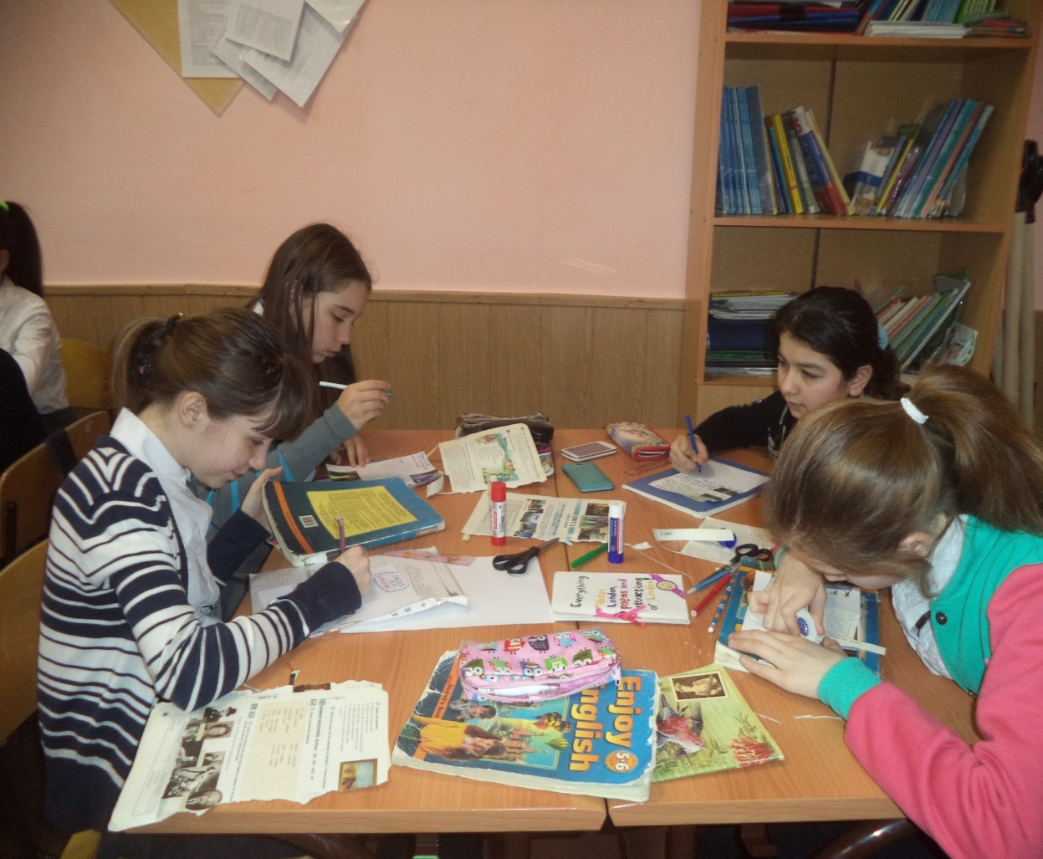
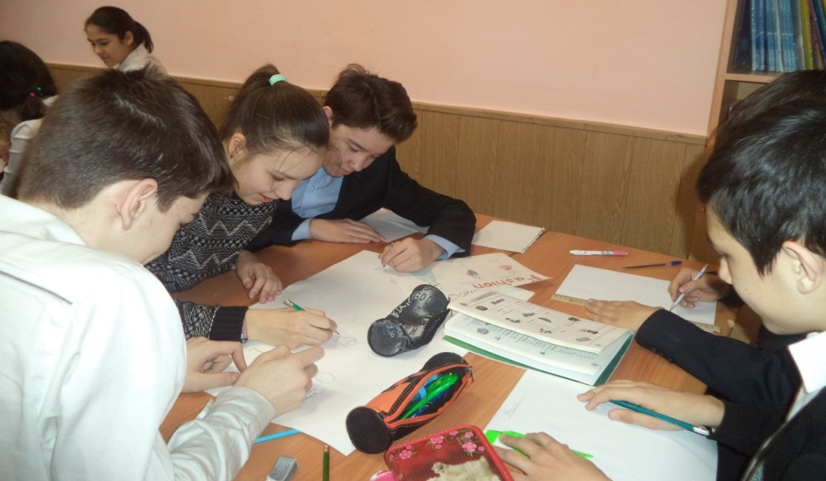

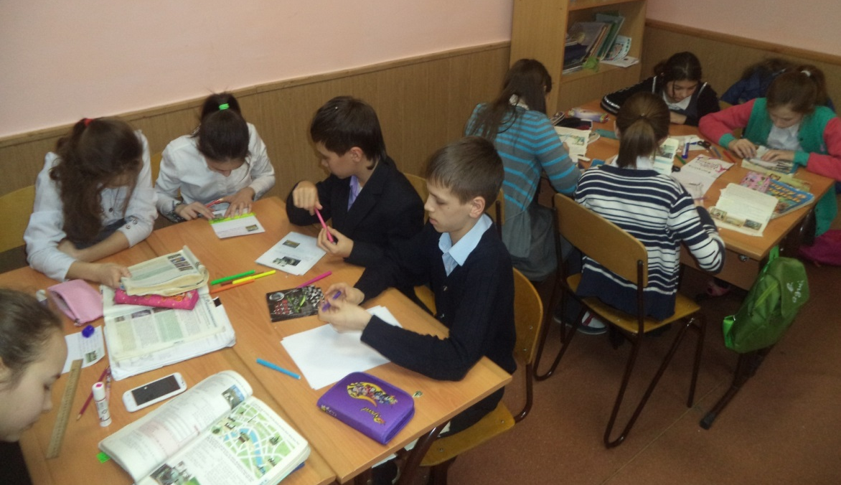
V этап
Представление полученных результатов работы (презентация).
Осуществляется защита проекта.
Происходит подведение итогов. На этом этапе проводится анализ и выбор лучшей работы в соответствии с заданными критериями, обсуждение групповых и личных достижений.
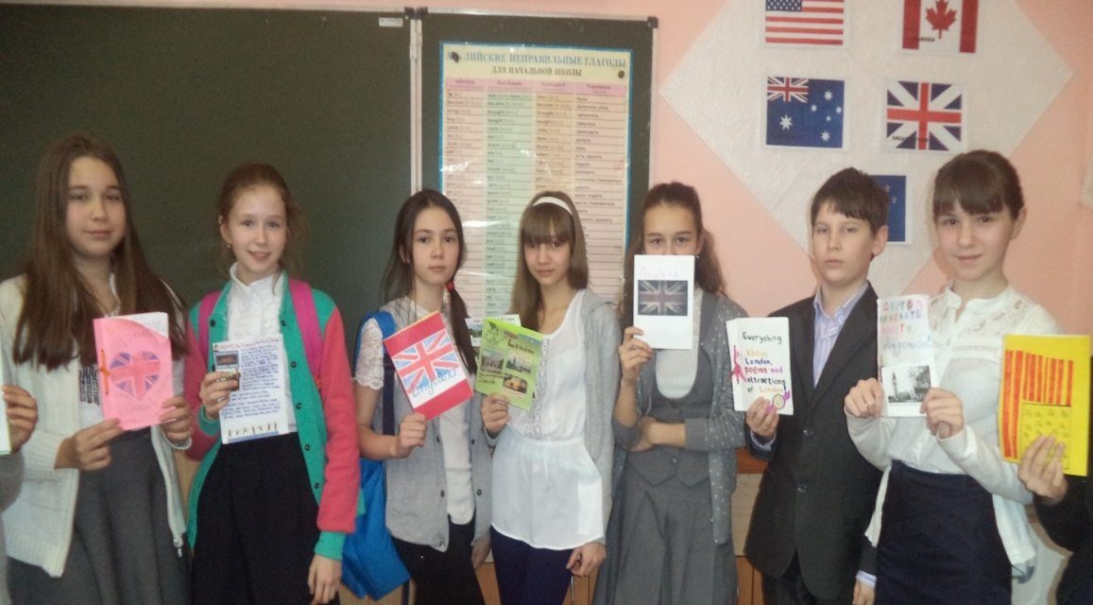

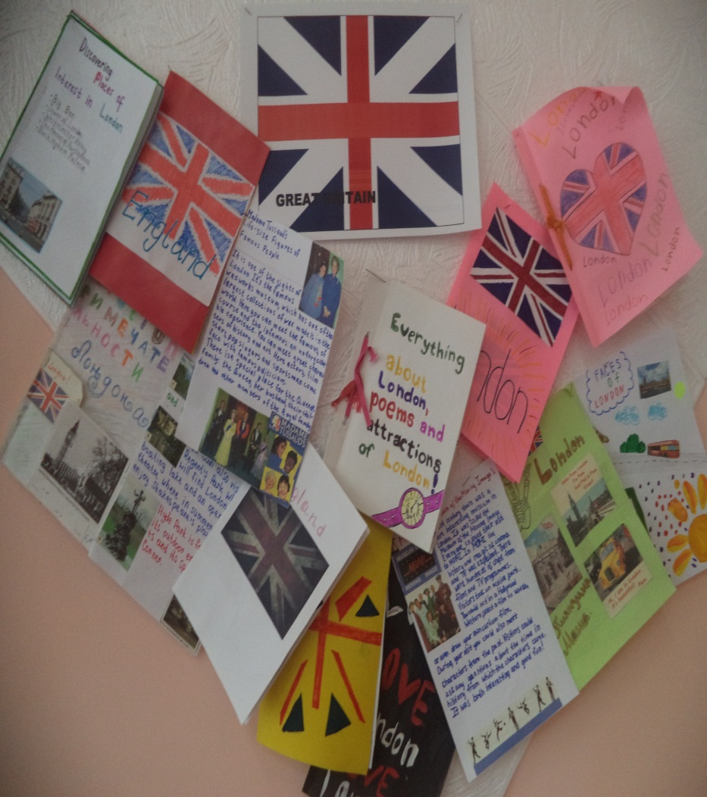

Ресурсы
http://www.visitlondon.com/discover-london/choose-london/choose-luxury-london?ref=nav Сайт о Лондоне
http://www.londontopic.co.uk/ Сайт о Лондоне
http://www.timeout.com/london Сайт о Лондоне
http://ru.wikipedia.org/wiki/Заглавная_страница Википедия

